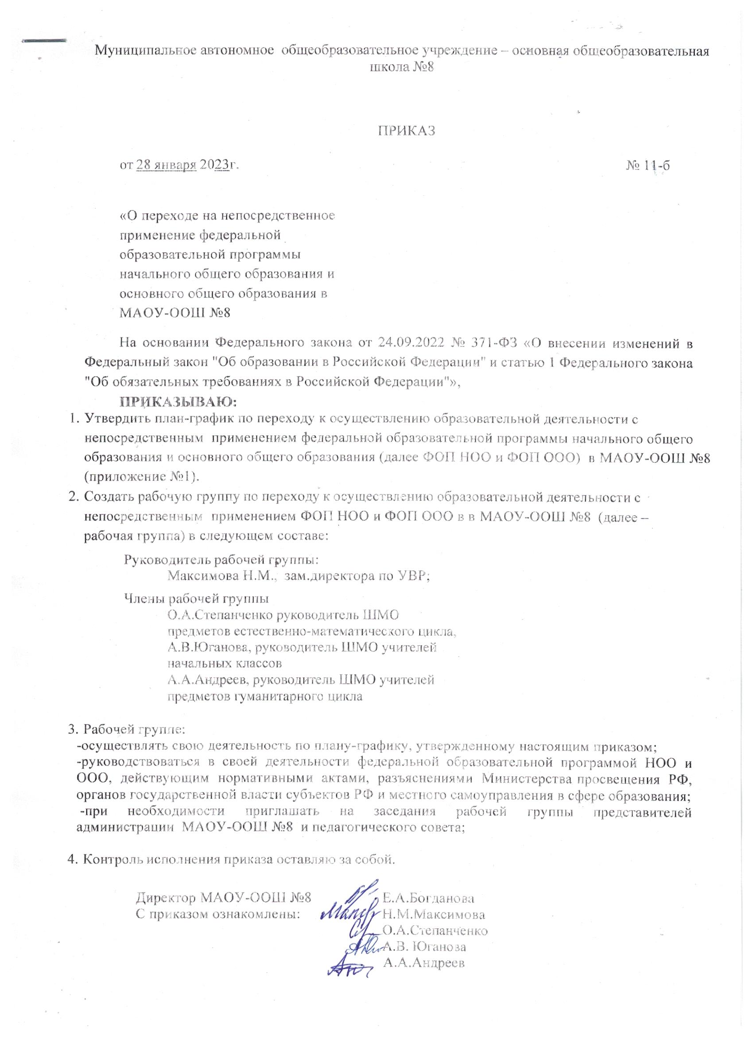

Приложение №1

к приказу от «28» января 2023 № 11-б

# План-график

**по переходу к осуществлению образовательной деятельности**

# с непосредственным применением ФОП НОО и ФОП ООО

# в МАОУ-ООШ №8

|  |  |  |  |
| --- | --- | --- | --- |
| **Мероприятие** | **Срок** | **Исполнитель** | **Результат** |
| **1. Организационно**–**управленческое обеспечение** | | | |
| Организовать и провести педагогические советы, посвященные вопросам подготовки к непосредственному применению ФОП НОО и ФОП ООО | Май, август | Зам.директора по УВР Максимова Н.М.. | Протоколы |
| Провести экспертизу локальных актов МАОУ-ООШ №8 в сфере образования (на несоответствие требованиям ФОП) | Апрель | Директор МАОУ-ООШ №8 Богданова Е.А. | По необходимости проекты обновленных локальных актов |
| Издать приказы об утверждении актуализированных, в соответствии с требованиями ФОП НОО и ФОП ООО локальных актов МАОУ-ООШ №8 в сфере образования | По необходимости | Директор МАОУ-ООШ №8 Богданова Е.А. | Приказы |
| **2.Кадровое обеспечение** | | | |
| Проанализировать укомплектованность штата для обеспечения применения ФОП . Выявление кадровых дефицитов | Март–май | Зам.директора по УВР Максимова Н.М.. | Аналитическая справка |
| Провести диагностику образовательных потребностей педагогических работников по вопросам перехода на полное применение ФОП | Апрель | Зам.директора по УВР Максимова Н.М. | График повышения  квалификации |
| Проанализировать профессиональные затруднения педагогических работников по | Апрель – май | Члены рабочей группы, Зам.директора по УВР, Максимова Н.М. | Опросные листы или отчет |

|  |  |  |  |
| --- | --- | --- | --- |
| вопросам перехода на применение ФОП |  |  |  |
| Направить педагогических работников на обучение по программе повышения  квалификации по вопросам применения ФОП | Сентябрь-декабрь | Директор МАОУ-ООШ №8 Е.А.Богданова | Приказ,  документы о повышении  квалификации |
| **3. Методическое обеспечение** | | | |
| Разработать методические материалы по сопровождению реализации федеральной рабочей программы образования | Апрель–август | Члены рабочей группы, Зам.директора по УВР, Максимова Н.М. | Методические материалы |
| Разработать методические материалы по сопровождению реализации федеральной рабочей программы воспитания и федерального календарного плана воспитательной работы | Апрель–август | Члены рабочей группы, Зам.директора по УВР, Максимова Н.М. | Методические материалы |
| Разработать методические материалы по сопровождению реализации программы  коррекционно-развивающей работы | Апрель–август | Члены рабочей группы, Зам.директора по УВР, Максимова Н.М. | Методические материалы |
| Обеспечить для педагогических работников консультационную помощь по вопросам применения ФОП | Февраль– август | Зам.директора по УВР, Максимова Н.М. | Рекомендации, методические материалы и т. п. |
| **4. Информационное обеспечение** | | | |
| Провести родительские собрания, посвященные применению ФОП НОО и ФОП ООО | Май | Классные руководители, зам.директора по УВР, Максимова Н.М. | Протоколы |
| Разместить ФОП НОО и ФОП ООО на сайте образовательной организации | До 1 сентября | Ответственный за сайт ОО | Информация на сайте |